2015年全国职业院校技能大赛
网络搭建与应用竞赛
（总分1000分）

赛题说明

一、竞赛内容分布
“网络搭建与应用”竞赛共分二个部分，其中：
第一部分：网络搭建及安全部署项目，占总分的比例为45%；
第二部分：服务器配置及应用项目，占总分的比例为55%；

二、竞赛注意事项
（1）禁止携带和使用移动存储设备、计算器、通信工具及参考资料。
（2）请根据大赛所提供的比赛环境，检查所列的硬件设备、软件清单、材料清单是否齐全，计算机设备是否能正常使用。
（3）本试卷共有两个部分。请选手仔细阅读比赛试卷，按照试卷要求完成各项操作。
（4）操作过程中，需要及时保存设备配置。比赛结束后，所有设备保持运行状态，不要拆、动硬件连接。
（5）比赛完成后，比赛设备、软件和赛题请保留在座位上，禁止将比赛所用的所有物品（包括试卷和草纸）带离赛场。
（6）所有需要提交的文档均放置在桌面的PC1“比赛文档”文件夹中，禁止在纸质资料上填写与竞赛无关的标记，如违反规定，可视为0分。
（7）裁判以各参赛队提交的竞赛结果文档为主要评分依据。所有提交的文档必须按照赛题所规定的命名规则命名，文档中有对应题目的小标题，截图有截图的简要说明，否则按无效内容处理。
（8）与比赛相关的工具软件放置在D盘的tools文件夹中。

项目简介
某集团公司经过业务发展，总公司在北京市，在上海设置了分公司，为了实现快捷的信息交流和资源共享，需要构建统一网络，整合公司所有相关业务流程。采用单核心的网络架构的网络接入模式，采用路由器接入城域网专用链路来传输业务数据流。总公司为了安全管理每个部门的用户，使用VLAN技术将每个部门的用户划分到不同的VLAN中。分公司采用路由器接入互联网络和城域网专用网络，总公司的内网用户采用无线接入方式访问网络资源。
为了保障总公司与分公司业务数据流传输的高可用性，使用防火墙进行保证网络安全，采用QOS技术对公司重要的业务数据流进行保障。网络采用OSPF动态路由协议和RIP动态路由协议。

拓扑结构
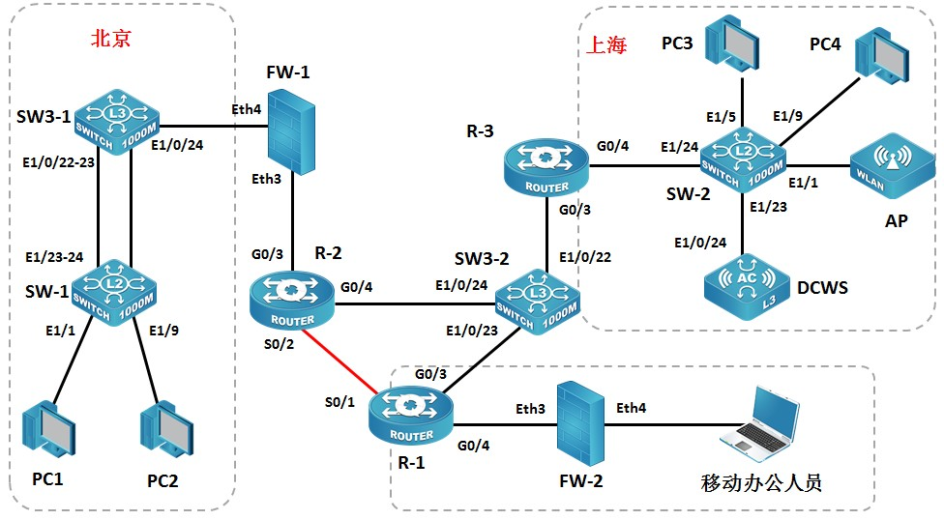

表1网络设备连接表
A设备连接至B设备
设备名称 | 接口 | 设备名称 | 接口
R-1 | G 0/4 | FW-2 | E0/3
R-1 | G 0/3 | SW3-2 | E 1/0/23
R-1 | S 0/1 | R-2 | S 0/1
R-2 | G 0/3 | FW-2 | E0/3
R-2 | G 0/4 | SW3-2 | E 1/0/24
SW3-2 | E 1/0/22 | R-3 | G 0/3
R-3 | G 0/4 | SW-2 | E 1/24
SW-2 | E 1/1 | AP
SW-2 | E 1/23 | DCWS | E 1/0/24
FW-2 | E0/4 | 移动办公
FW-1 | E0/4 | SW3-1 | E 1/0/24
SW3-1 | E 1/0/22-23 | SW-1 | E 1/23-24
PC1 | NIC | SW-1 | E 1/1
PC2 | NIC | SW-1 | E 1/9
PC3 | NIC | SW-2 | E 1/5
PC4 | NIC | SW-2 | E 1/9

表2.网络设备IP地址分配表

设备 | 设备名称 | 设备接口 | IP地址
路由器 | R-1 | S0/1 | 202.90.1.1/30
 |  | G0/3 | 202.80.1.1/30
 |  | G0/4 | 202.100.1.1/24
 | R-2 | S0/2 | 202.90.1.2/30
 |  | G0/3 | 202.50.1.1/30
 |  | G0/4 | 202.70.1.1/30
 | R-3 | G0/4
 |  | G0/3 | 202.200.1.2/24
三层交换机 | SW3-1 | Vlan 10
 |  | Vlan 20
 |  | Vlan 30
 |  | Vlan 40
 |  | Vlan 100
 |  | Vlan 200 | 172.16.1.254/24
 | SW3-2 | Vlan 10 | 202.80.1.2/30  (E 1/0/23)
 |  | Vlan 20 | 202.70.1.2/30  (E 1/0/24)
 |  | Vlan 30 | 202.200.1.1/24  (E 1/0/22)
防火墙 | FW-1 | Eth0/3 | 202.50.1.254/24
 |  | Eth0/4
 | FW-2 | Eth0/3 | 202.100.1.254/24
 |  | Eth0/4 | 10.1.1.254/24
无线控制器 | DCWS | Vlan 10
 |  | Vlan 20
 |  | Vlan 100
 |  | Vlan 200 | 192.168.1.254/24
计算机 | PC1 | NIC | 172.16.1.253  (SW-1 E1/1)
 | PC2 | NIC | 172.16.1.252  (SW-1 E1/9)
 | PC3 | NIC | 192.168.1.253  (SW-2 E1/5)
 | PC4 | NIC | 192.168.1.252  (SW-2 E1/9)

表3.服务器IP地址分配表
宿主机 | 虚拟主机名称 | 域名信息 | 服务角色 | 系统及  版本信息 | IPv4  地址信息
Server  1 | Win2003-A1 | DC1.2015Network.com | 域控制器  DNS服务器  CA证书服务器 | Windows Server 2003 R2 | IP: 192.168.1.1
 | Win2008-A1 | dhcp.2015Network.com | DHCP服务器 | Windows Server 2008 R2 | IP: 192.168.1.2
 | Centos-A1 | smb.jnds.net | SAMBA  共享服务器 | Centos 6.5 | IP: 192.168.1.3
Server  2 | Win2008-B1 | www.2015Network.com  www2.2015Network.com | WWW服务器  邮件服务器 | Windows Server 2008 R2 | IP: 192.168.1.4
 | Centos-B1 | raid.jnds.net | 逻辑卷及磁盘阵列服务 | Centos 6.5 | IP: 192.168.1.5
 | Centos-B2 | ftp.jnds.net  ftp1.jnds.net  ftp2.jnds.net | 文件服务器 | Centos 6.5 | IP: 192.168.1.105  IP: 192.168.1.106  IP: 192.168.1.107
Server  3 | Win2003-C1 | bdns.2015Network.com | 备份DNS | Windows Server 2003 R2 | IP：192.168.1.6
 | Centos-C1 | dns.jnds.net | BIND域名服务器  Squid代理服务器 | Centos 6.5 | IP: 192.168.1.109
Server  4  （Linux虚拟化主机） | Centos-D1 | www.jnds.com www.jnds.lab.com | Apache  web服务器 | Centos 6.5 | IP: 192.168.1.161

竞赛题目

网络搭建部分（450分）
【注意事项】
- 设备console线有两条。交换机， AC，防火墙使用同一条console线，路由器使用另外一条console线。
- 设备配置完毕后，保存最新的设备配置。保存文档方式分为两种：
交换机和路由器要把show running-config的配置保存在PC1桌面的相应文档中，文档命名规则为：设备名称.doc,例如：RT1路由器文件命名为：RT1.doc，然后放入到PC1桌面上“比赛文档”文件夹中
防火墙等截图方式的设备，把截图的图片放到同一word文档中，文档命名规则为：设备名称.doc,例如：防火墙FW1文件命名为：FW1.doc, 保存后放入到PC1桌面上“比赛文档”文件夹中。
- 物理连接与IP地址划分
- 按照网络拓扑图制作以太网网线，并连接设备。要求符合T568A和T568B的标准，其线缆长度适中。
- 根据”拓扑结构图”和”网络设备IP地址分配表”所示，对网络中所有设备接口配置IP地址。
北京使用172.16.0.0/16的地址段，上海使用192.168.0.0/16的地址段，为了节省IP资源，做到合理分配，设备间互联地址使用30位掩码。
北京区域服务器区（VLAN200）使用192.168.1.1/24位地址段，上海区域服务器区（VLAN200）使用172.16.1.1/24位地址段。北京区域设有财务部（Vlan10）有30名员工、工程部（Vlan20）不少于90名员工、软件部（Vlan30）和系统集成部（Vlan40）两个部门都有120名员工，需要根据需要做出IP地址划分；上海区域有行政部（Vlan10）最少90台主机，销售部（Vlan20）最少有300台主机。把IP地址填入上面网络设备IP地址分配表中的空白处。
注意：
- 网关地址为网段最后一个可用地址。
- 交换机调试与配置
- 为交换机设备命名，命名规则参考为表1中的设备名称。
- 依据拓扑结构图和下表，把相应端口加入到Vlan中；
设备 | VLAN名称 | VLANID | 接口
SW3-1 | CU | 10 | E 1/0/22-23
 | GC | 20 | E 1/0/22-23
 | RJ | 30 | E 1/0/22-23
 | JC | 40 | E 1/0/22-23
 | Server | 200 | E 1/0/22-23
DCWS | XZ | 10 | E1/0/23
 | XS | 20 | E1/0/23
 | Server | 200 | E 1/0/23
SW-1 | Link-to-SW3-1  (端口命名) | Trunk | E1/23-24
 | Link-to-PC1  (端口命名) | 200 | E1/1
 | Link-to-PC2  (端口命名) | 200 | E1/9
SW-2 | Link-to-PC3  (端口命名) | 200 | E1/5
 | Link-to-PC4  (端口命名) | 200 | E1/9

- 为了统一管理，所有交换机开启Telnet功能，用户名为user1，密码为PWD@123，用户级别为15级，Enable密码为DCN（注意密码大小写）。
- 使用端口汇聚技术，将SW3-1的E1/0/22-23和二层交换机SW-1的E1/23-24配置为端口汇聚，汇聚接口为动态方式。SW-1负载分担方式基于源、目地MAC
- 在SW3-1连接FW-1的端口进行端口限速，将SW3-1的E1/0/24端口双向限速为20M。
- 上海办公区为了加强内网防护等级，计划后续增加流量分析服务器，本次首先将PC1、PC2所连端口的双向流量镜象到端口E1/20，以便后续增加的流量分析服务器分析内网服务器的流量。
- 路由器调试与配置
- 为路由设备命名，命名规则参考为表1中的“设备名称”。
- FW-1与R-2间运行RIPv2路由协议；R-2与R-1间运行OSPF路由协议区域为Area0，R-2与SW3-2间运行OSPF路由协议，区域为Area0；R-1与SW3-2和SW3-2与R-3之间运行RIPv2路由协议，北京、上海内部使用静态路由。
- 根据下表，配置设备的RouterID，要求不能增加接口的相关信息。
设备名称 | Router-ID
R-1 | 1.1.1.1
R-2 | 2.2.2.2
SW3-2 | 3.3.3.3
- 在R-1，R-2及SW3-2中通过路由重发布确保网络互联互通
- R-2不参与SW3-2之间OSPF的DR、BDR选举；
- 在R-2上使用QoS进行流量整形，使R-2到SW3-2间的流量限制CIR为40000，Exces Burst Size为1000，Burst Size为2000，超额流量不需要处理。
- R-2配置策略路由，限制北京区域访问上海区域时，通过R-1与SW3-2之间的链路转发。
- 广域网配置
- R-1与R-2之间的串口配置为PPP链路，启用双向Chap认证。对端设备名称做为用户名，密码为PWDchap；
- 北京、上海区域用户在互相访问时，由各区域的出口设备负责NAT转换工作，转换方式为端口NAT；FW2使用端口NAT
- 无线网调试与配置
- 为无线控制器进行设备命名，命名规则参考表1中的“设备名称”。
- 无线控制器建立2个SSID，SSID分别为BJ1和BJ2。BJ1的SSID设置为隐藏，工作信道为11；BJ1工作信道为自动。使用无线控制器的DHCP服务，使BJ1、BJ2这2个SSID下的用户分别获得VLAN50/60的IP地址，每个网段最少保证50个用户接入。通过无线方式接入的用户获取DHCP方式分配的IP地址，DNS地址为8.8.8.8，租期1天；
- 限制无线发射功率为90%。
6、路由器、交换机和AP上部署安全策略
- 北京办公区的SW-1限制端口E1/3的端口MAC地址学习规则，指定E1/3端口最多可以学习3个MAC地址，对于学习到更多的MAC地址时直接丢弃。E1/4端口绑定MAC地址为00-33-33-33-33-33，其他MAC地址不再学习。
- 北京区域限制每周的工作日9：00-18：00的办公时间以外不允许访问外网。
- 激活无线网络的二层隔离，实现同一个AP下无线局域网内的用户不能互相访问
- 阻止MAC地址为F0-11-22-33-44-55的主机连接无线网络
- 限制通过无线方式接入的用户上行速度为5Mbps，下行速度为4Mbps。
- 用户接入无线网络时需要输入密码，加密方式为WPA-Personal，口令为“chinaDCN”
- 在SW3-2上开启端口保护功能，防止PC机发出网关欺骗报文。
- 在SW1的E1/2接口上，限制源MAC为00-11-22-33-44-55的主机不允许访问MAC地址为00-55-44-33-22-11的主机。其余主机可以正常访问。
- 防火墙安全策略
- 为防火墙设备命名，命名规则参考表1中的”设备名称“
- 上海办公区出口防火墙上配置SSL方式远程接入VPN，允许远程办公的用户可以访问内部服务器资源，SSL方式允许用户名为vpn5、vpn6、vpn7、vpn8，密码与用户名相同，拔入的计算机获取的IP地址段为172.16.0.40-50
- 北京办公区的FW-1禁止访问www.taobao.com
- 北京办公区为了保证宽带的正常使用，限制P2P的应用下行带宽最高为4M。
- 北京办公区限制用户访问含有“赌博”字段的网页。

服务器架设（550分）
拓扑图中共有四台物理计算机，每台物理计算机使用VirtualBox 安装虚拟计算机，按照地址规划中安装相应服务，具体要求如下所述：

Windows操作系统部分
【说明】
（1）题目中所涉及Windows操作系统的administrator管理员以及其他普通用户密码均为2015Netw1rk（注意区分大小写），若未按照要求设置密码，涉及到该操作的所有分值记为0分。
（2）虚拟主机的IP属性设置请按照网络拓扑结构图以及“表3：服务器IP地址分配表”的要求设定。
（3）除非作特殊说明，在同一主机下需要安装相同操作系统版本的虚拟机时，可采用Oracle VM VirtualBox软件自带的克隆系统功能实现。
（4）所有系统镜像文件及试题所需的其它软件均存放在每台主机的D:\soft文件夹中，并将题目要求的截图内容以.jpg格式存储于桌面BACKUP文件夹中。
（5）题目要求的虚拟机均安装于每台主机的D：\virtualPC目录，即路径为D：\virtualPC\虚拟主机名称。
一、在Server 1上完成如下操作:
（一）完成虚拟主机的创建
1、安装虚拟机“Win2003-A1”，具体要求为内存为512M，硬盘20G,网卡为桥接模式；虚拟机分区分别为C、D、E；主分区一个，容量10G；扩展分区为10G，两个逻辑分区分别为5G。
2、在虚拟机“Win2003-A1”中添加SCSI控制器，再添加三块SCSI虚拟硬盘，其每块硬盘的大小为5G；制作成一个RAID-5卷，磁盘盘符为F:\。
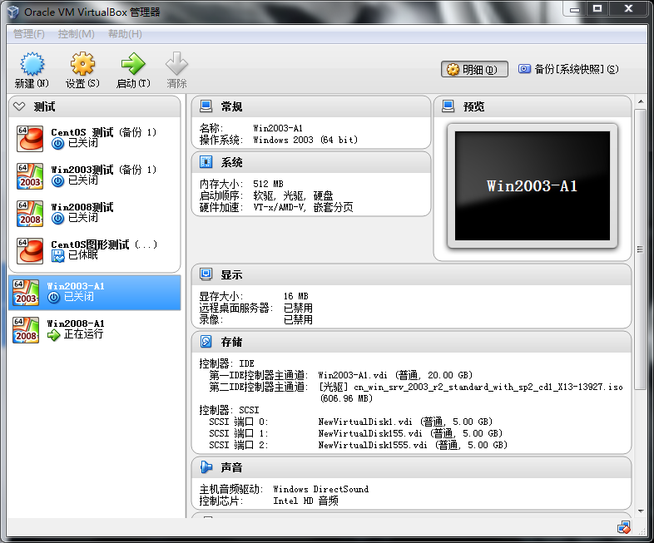
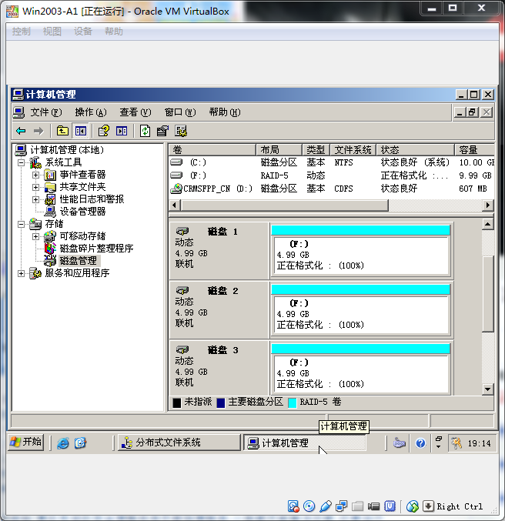
- 安装虚拟机“Win2008-A1”，具体要求为内存为1G，硬盘20G，并将该虚拟机加入到域中。
- 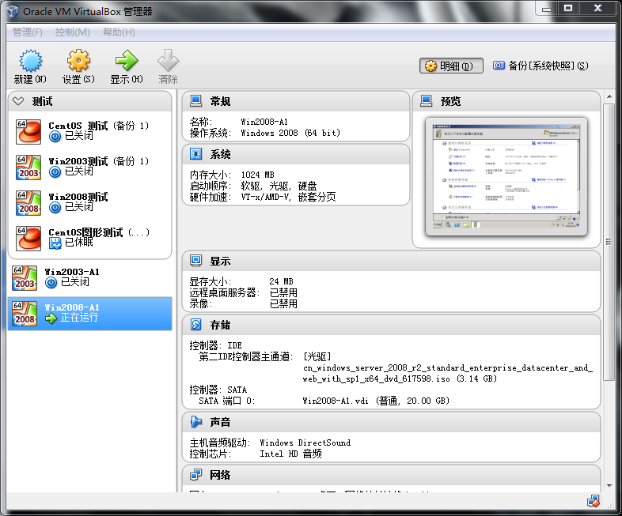
（二）在主机Win2003-A1中完成域控制器的部署
1、将在虚拟机“Win2003-A1”配置为主域控制器。域名为2015Network.com，NetBIOS域名为2015Network，服务器的FQDN为DC1. 2015Network.com，域的功能级别为2003模式。
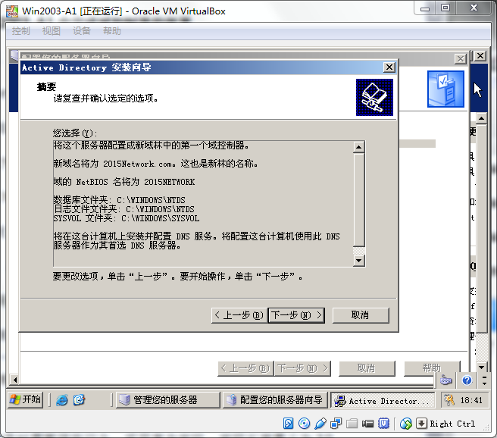
- 将此服务器配置为主DNS服务器，正确配置2015Network.com域名的正向区域与IPV4反向区域，能够正确解析网络中的所有服务器，当遇到无法解析的域名时，将其请求转发至8.8.8.8互联网域名服务器。
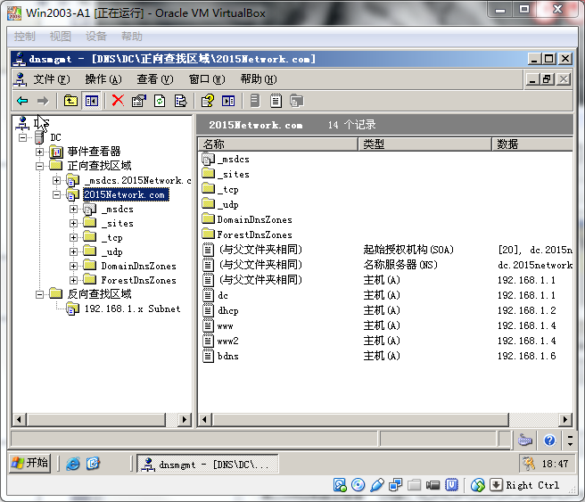
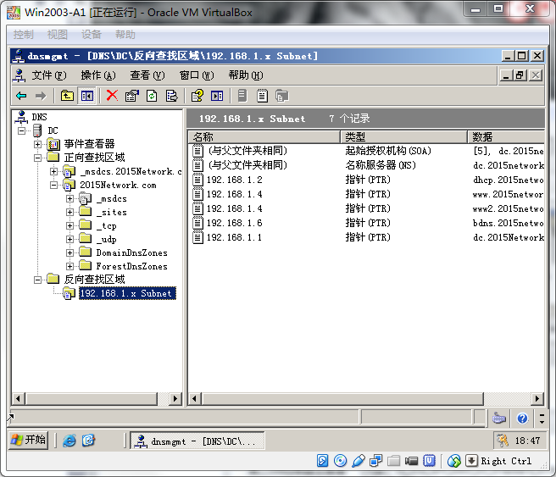
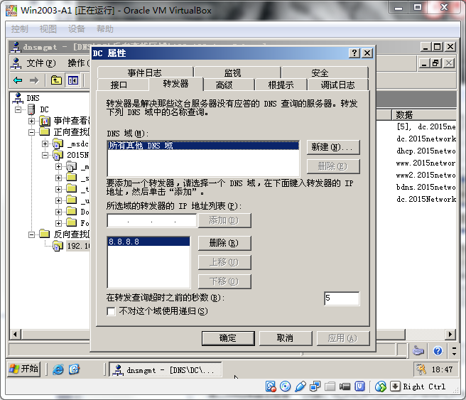
- 创建两个OU，名字分别为manager和staff;创建全局组，名字分别manager和staff;创建用户staff1（隶属于staff组），对于staff1，仅仅允许周一到周五的8:00到18:00登录到域,创建用户manager1（隶属于manager组），允许manager1登录到域控并具有关闭域控的权利。网络管理员和manager1都可以远程登录到域。。
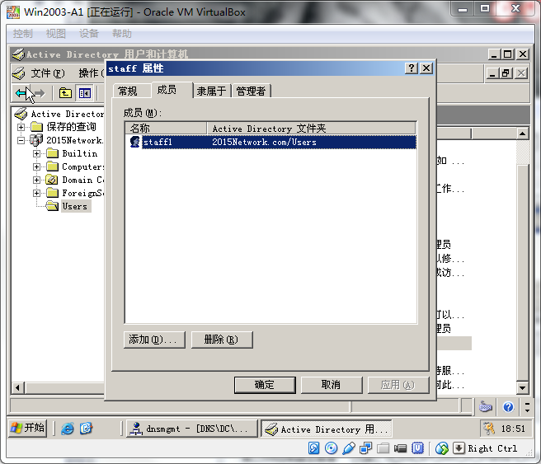
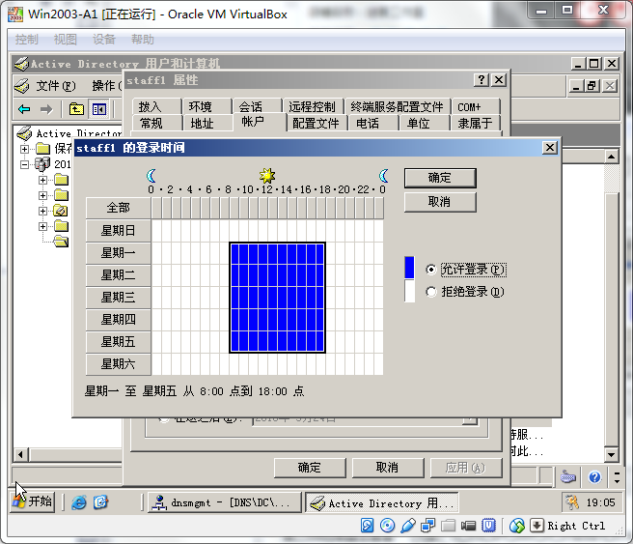
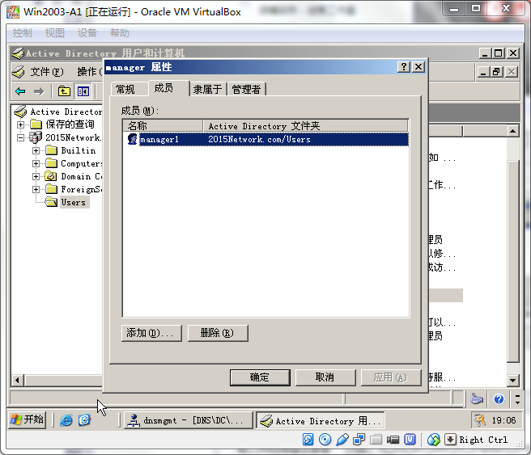

4、域用户在首次登录时需要修改口令，采用复杂密码，密码长度最小为10位，密码最长存留其为30天，帐户锁定阈值为5次，如果到过阈值需要锁定45分钟。
5、在此域控制器中发布一个共享文件夹，其名字为“共享”，设置访问该文件夹的权限为：管理员能下载、上传、删除共享文件夹中的资源；所有manager组成员既能读取、修改资源的内容、上传资源，但是不能删除资源，其他用户只能下载。
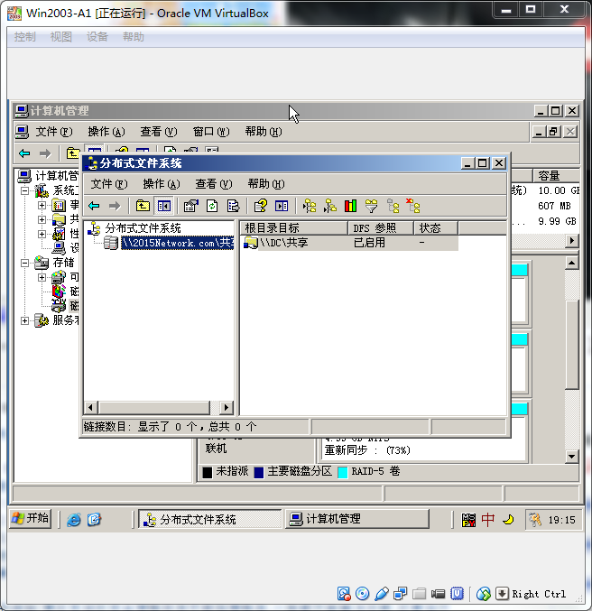
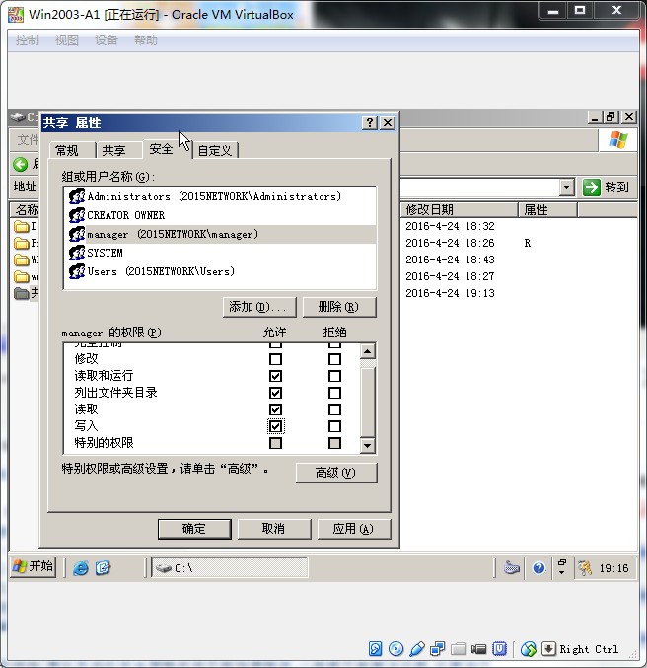
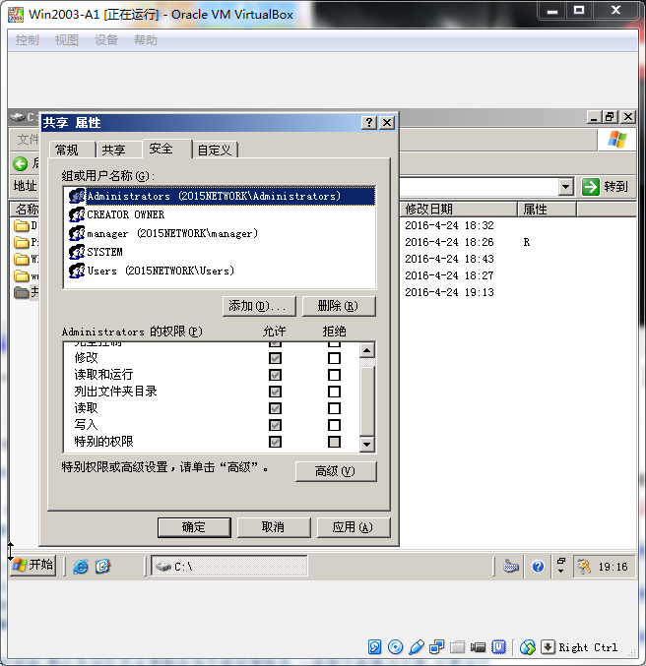
（三）在主机Win2008-A1中完成DHCP服务器的部署
1、为总公司内网的所有VLAN网段的计算机提供DHCP服务，分配的IP段、子网掩码、网关及DNS服务器信息请根据题意说明确定。
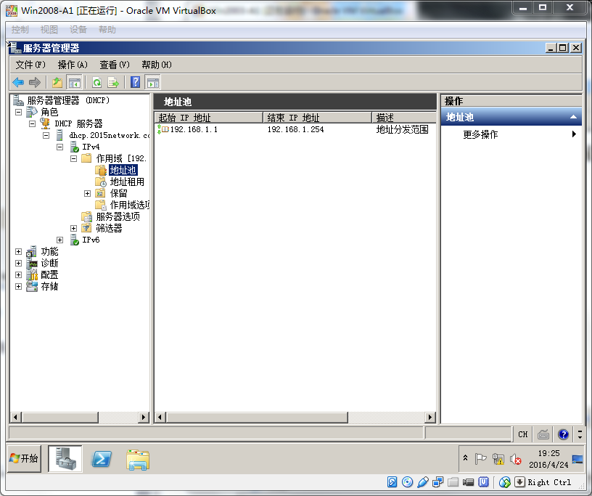
二、在Server 2上完成如下操作:
（一）完成虚拟主机的创建
1、安装虚拟机“Win2008-B1”，其内存为1G，硬盘20G，将服务器加入至Windows域中；
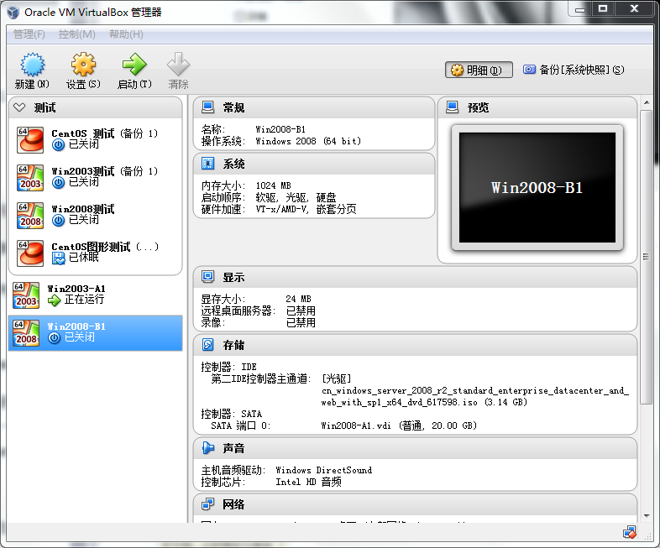
（二）在主机Win2008-B1中完成邮件服务器的部署
1、安装邮件服务器，要求域名为2015Network.com实现安全密码身份验证,实现manager1和staff1的邮件互发，并限制staff1的邮箱的容量为50M，manager1的邮箱为100M,用outlook测试。将测试成功截图存为email.jpg。
（三）在主机Win2008-B1中完成WWW服务器的部署
1、建立企业的外部web站点www.2015Network.com和内部站点www2. 2015Network.com，其中内部站点的端口号为：8080，主页放置于虚拟目录中，虚拟目录为名为www2。站点的主页内容分别为：“欢迎访问www. 2015Network.com”和“欢迎访问www2. 2015Network .com”。
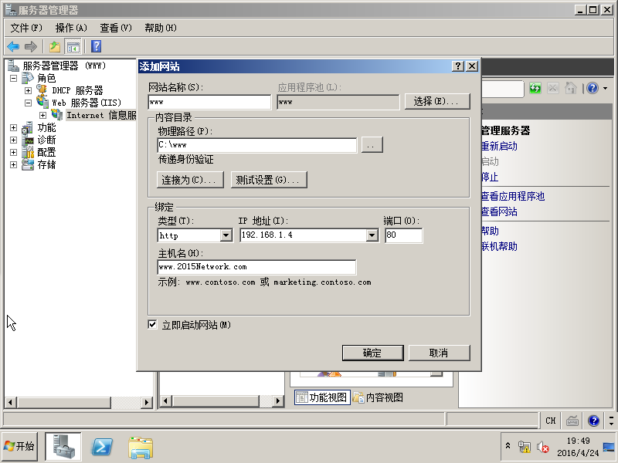
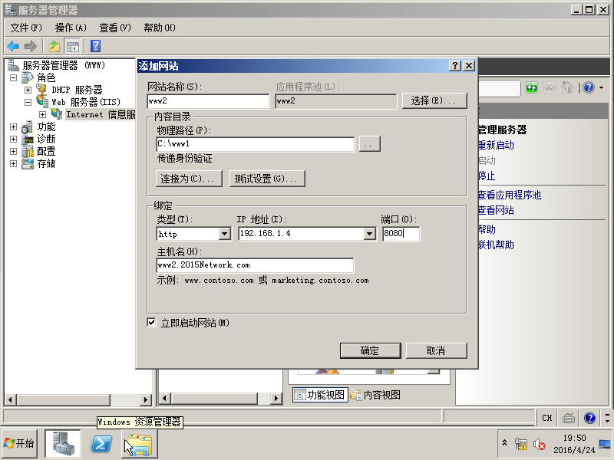
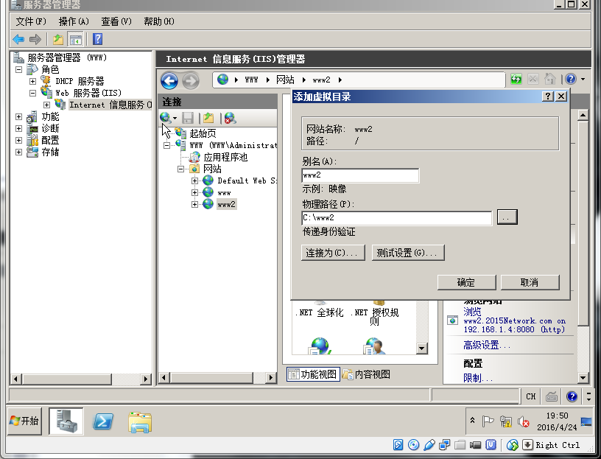
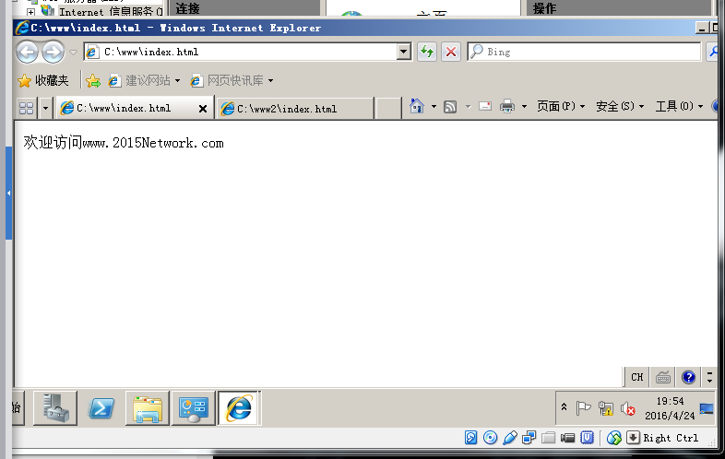
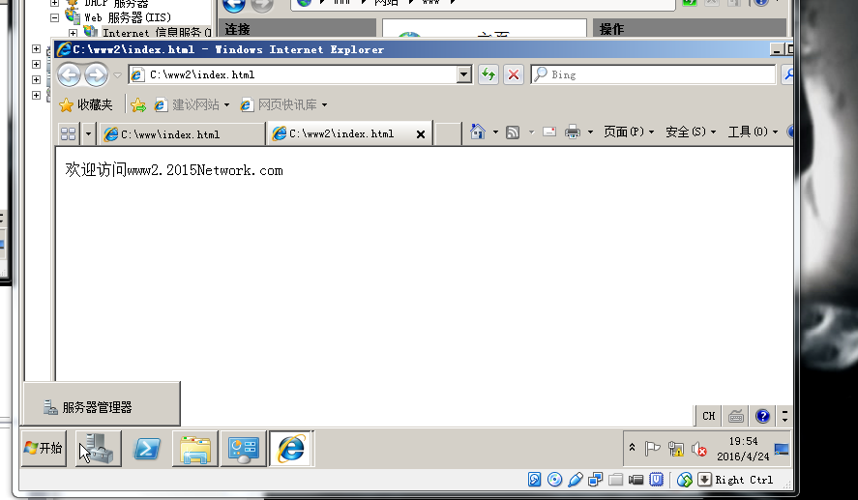
- 申请证书，访问www. 2015Network.com时，不需要SSL加密；访问www2. 2015Network.com时必须使用SSL加密。
三、在Server 3上完成如下操作:
（一）完成虚拟主机的创建
1、在虚拟机“Win2003-C1”，其内存为1G，硬盘20G，并将服务器加入到Windows域环境；
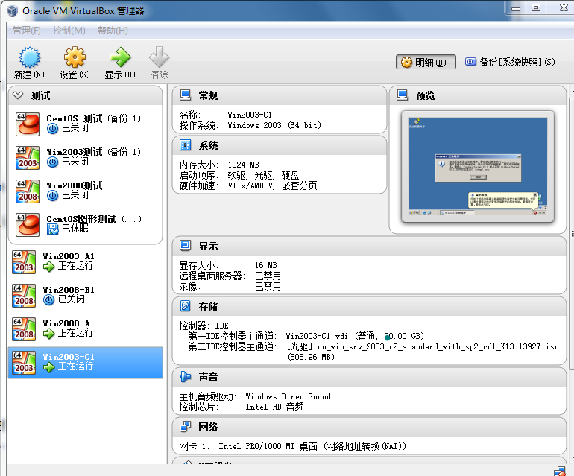
（二）在主机Win2003-C1中完成备份DNS的部署
1、配置此服务器为备份DNS，其合法域名为bdns.2015Network.com
2、将服务器加入到windows域中，将所有的主DNS的区域都复制到备份DNS服务器上
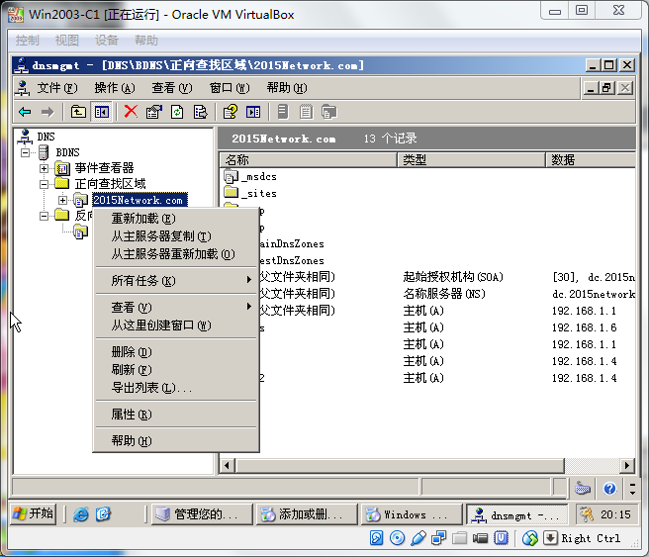
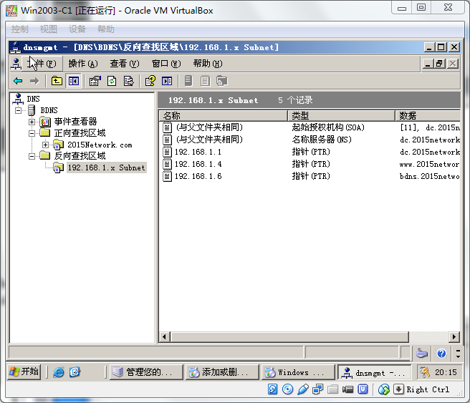

Linux操作系统和集群部分
【说明】
1、所有Linux操作系统的root用户的密码为123456，若未按要求设置密码，涉及到该操作系统下的所有分值记为0分。
2、虚拟主机的IP属性设置请按照网络拓扑结构图以及“表3：服务器IP地址分配表”的要求设定。
3、除有特别规定外，其他未明确规定用户密码均与用户名相同。
4、所有操作系统镜像文件及试题所需的其他软件均存放于每台计算机的/根目录下。
5、题目要求的虚拟机均安装于每台主机的D：\virtualPC目录，即路径为D：\virtualPC\虚拟主机名称。
一、在Server 1上完成如下操作:
（一）完成虚拟主机的创建
安装虚拟机“Centos-A1”,具体要求为内存512MB,硬盘10GB； 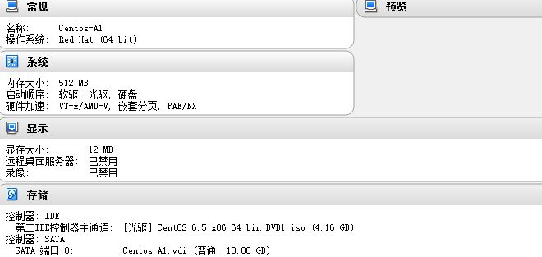
（二）在主机Centos-A1中完成Samba共享服务器的部署
1、在此服务器中安装配置Samba服务，公司有财务、工程、经理3个部门，每个部门对应一个用户组，设为finance、engineer、manager；每个部门各有2个用户，用户分别为： finance01、finance02、engineer01、 engineer02 、manager01、manager02。
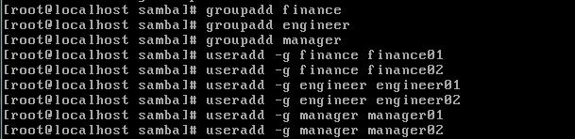
- 服务器采用用户验证的方式，每个用户可以访问自己的宿主目录，并且只能有该用户访问宿主目录，并且有完全的权限，而且他人不能看到你的宿主目录。
- 建立目录/opt/finance,希望finance组和manager组的人能看到，engineer02也可以访问，但只有finance有写的权限。

- 建立一个/opt/manager的目录，只有经理组的人可以访问，并读写，还有engineer02也可以访问，但外人看不到那个目录。

- 建立一个文件交换目录exchange，所有的人都能读写包括guest用户，但每个人不能删除别人的文件。

- 阻止客户端上传含有特定关键字的文件或目录到samba共享资源，客户端不允许在目录/opt/finance中上传可执行文件（.exe）及位图（.jpg）文件；客户端不允许在/opt/sales目录中上传包含root关键字的文件或目录。



二、在Server 2上完成如下操作：
- 完成虚拟主机的创建
- 安装虚拟机“Centos-B1”,具体要求为内存768MB，硬盘20GB；分区大小为：SWAP分区大小为512M；/boot分区大小为500M，文件类型为ext4；/home分区大小为2G，文件类型为ext4， /分区为10G，文件类型为ext4；
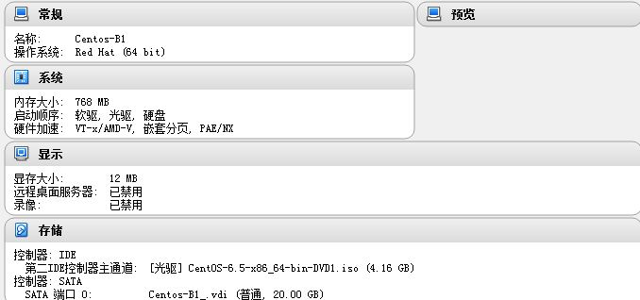
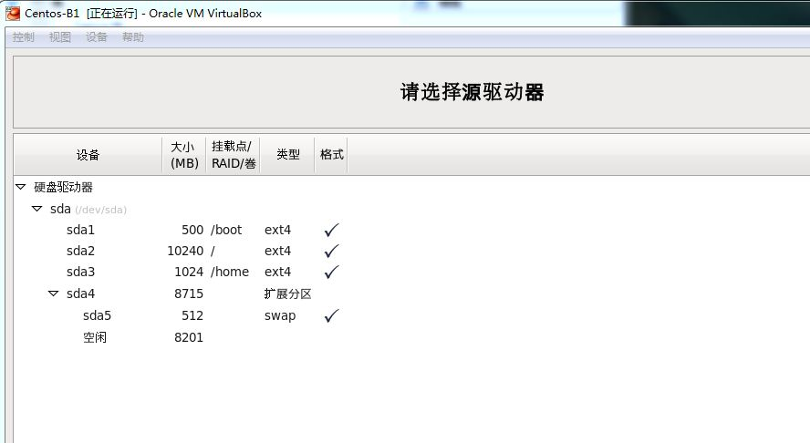
- 安装虚拟机“Centos-B2”,具体要求为内存512MB,硬盘10GB；
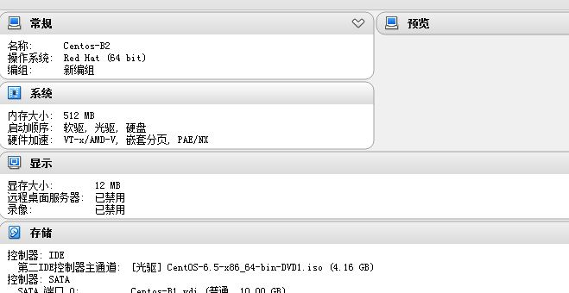

- 在主机Centos-B1中完成磁盘管理的部署
- 在“Centos-B1”中额外添加4块硬盘，容量分别为2G；
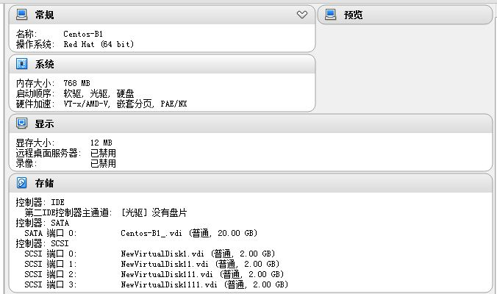
- 此操作需要1块硬盘，系统应该有2GB的交换空间。配置足够的交换空间，满足以下条件，不删除任何已经存在的swap分区，额外的swap空间应该均匀分布在两个硬盘上（同等大小），系统启动时，swap分区应该自动挂载。
3、此操作需要3块硬盘，以前两块硬盘为基础建立冗余阵列RAID1；要求每周5晚24点系统自动将第三块硬盘作为热备盘加入到RAID1中实现阶段性数据备份；
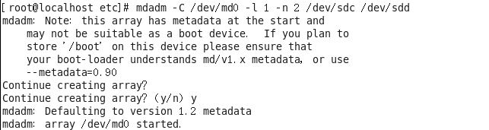
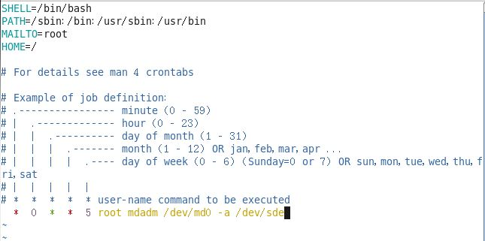
（三）在主机Centos-B2中完成FTP服务器的部署
1、配置多站点FTP服务，创设三个FTP服务站点，域名分别为ftp.jnds.net、ftp1.jnds.net以及ftp2.jnds.net，除站点ftp.jnds.net采用默认配置外，其余站点配置文件名分别为vsftpd1.conf以及vsftpd2.conf，站点主目录分别为 /var/ftp1以及/var/ftp2。为了保证公司的ftp服务器的安全性，所有用户都要有登录的账号和密码，匿名访问的用户（anonymous_enable）是不允许登录的；
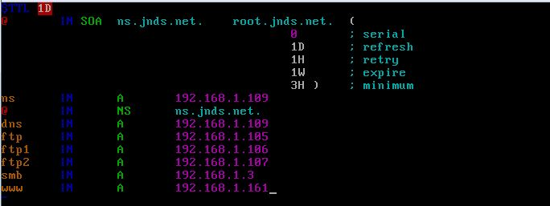
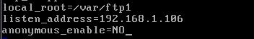
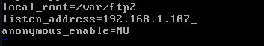

- 开启vsftp的log日志功能（xferlog_file）设置，文件保存在/var/log/xferlog中。设置：无任何操作的超时时间为4分钟,数据连接的超时时间为5分钟。注意：主配置文件中的默认单位为秒。
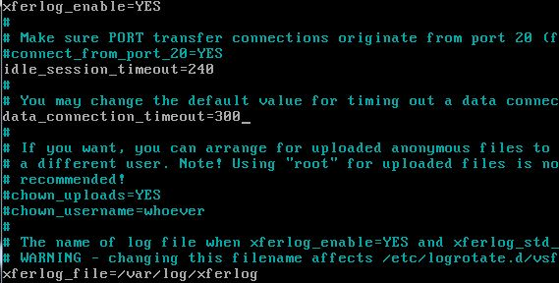
- 为了保证FTP的访问速度，设置FTP服务器最大支持连接数为1000个。考虑到公司内部某些员工可能会用迅雷、快车等多个BT下载工具同时下载文件，
所以将同一IP地址的FTP客户机与FTP服务器建立的最大连接数不超过2个。

- 在站点vsftpd1中，建立本地用户ftpuser1及ftpuser2，两个用户共用同一个主目录，并在主目录中具备上传及下载权限。
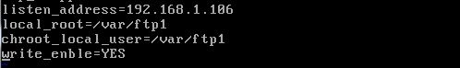

- 在Server 3上完成如下操作：
（一）完成虚拟主机的创建
1、安装名为“Centos-C1”的虚拟机，具体要求为硬盘大小为20GB，内存为512MB；
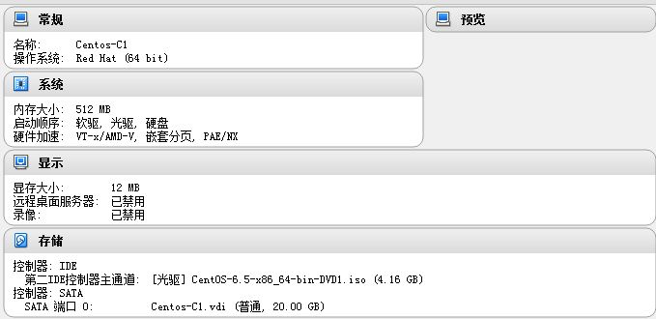

（二）在主机Centos-C1中完成BIND域名服务器以及代理服务器的部署
1、在此服务器中安装配置bind服务，负责区域“jnds.net”内主机解析，五台主机分别为dns.jnds.net 、www.jnds.net、www.jnds.lab.com、smb.jnds.net、ftp.jnds.net、ftp1.jnds.net、ftp2.jnds.net,做好正反向DNS服务解析，对访问chinaskills.com域的解析转发给win2003_A1；
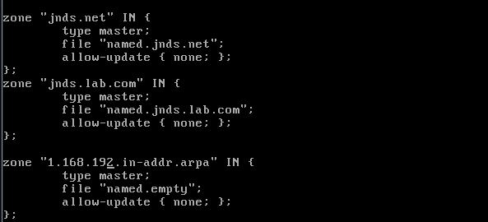

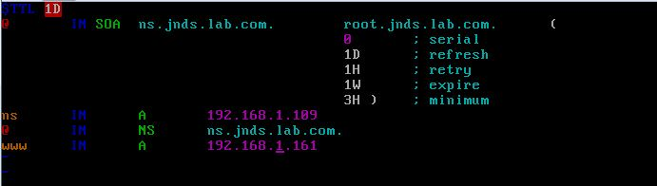
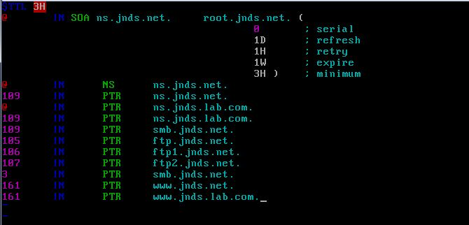
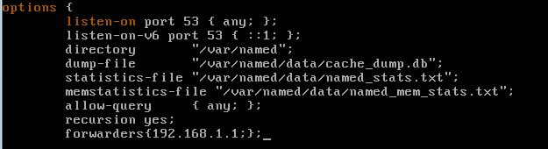
- 安装并完成代理服务器squid的初始配置，使用8080作为代理服务端口，指定DNS服务器IP地址信息，使得squid服务器能够解析域名；

- 设置squid代理服务器采用ufs缓存机制，缓存目录设置为/cache,目录容量为5GB，L1及L2级目录数量分别为16及256，定义高速缓存值为512MB；
- 针对主机192.168.1.0 /24提供代理服务，为缓解请求队列忙碌，设置重定向器池进程数为20，并将缓存日志存放于/var/squid/cache.log中；


四、在Server 4上完成如下操作：
（一）完成虚拟主机的创建
1、Server4主机系统为CentOS6.5，需要在此Linux平台上采用KVM方式安装虚拟机“Centos-D1”，具体要求为硬盘大小为12GB，内存为768MB，系统为CentOs6.5；（小提示：如无法正确安装虚拟机Centos-D1，下述题目中所涉及的虚拟机题目可在Server4真实主机中完成）
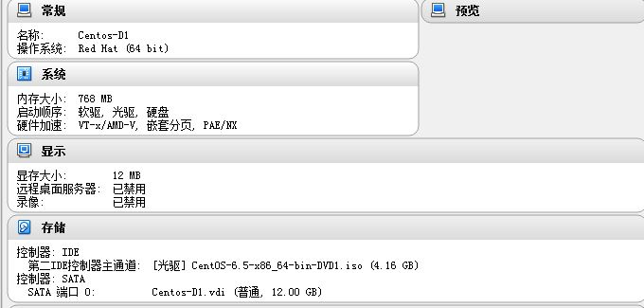
（二）在主机Centos-D1中完成Apache服务器服务器的部署
1、在此服务器中安装配置WEB服务，建立web站点：www.jnds.com和www.jnds.lab.com。
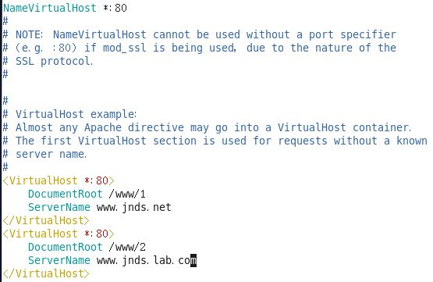
2、在站点www. jnds.com上建立两个虚拟目录en和cn，其对应的物理路径分别是/data/CN和/data/EN。配置Web服务器对虚拟目录/data/CN启用用户认证，只允许webadmin用户访问。配置Web服务器对虚拟目录/data/EN仅允许来自网络jnds.com域和192.168.X.0/24网段的客户机访问该虚拟目录。
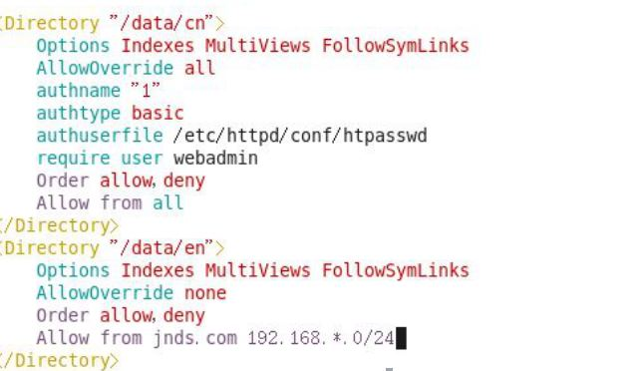

3、建立主页，要求如下：
www. jnds.com主页内容为“jnds.com”；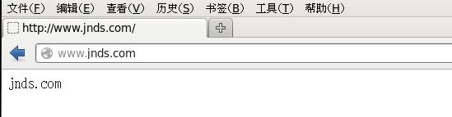

www. jnds.lab.com主页内容为“china.lab.com”；
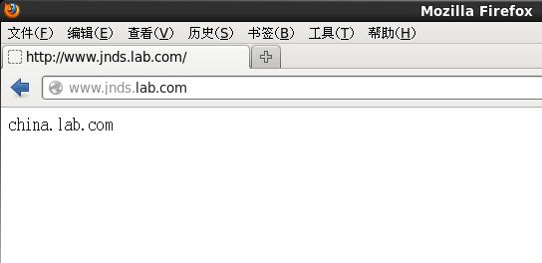
www. jnds.com/en主页内容为“en. jnds.com”；
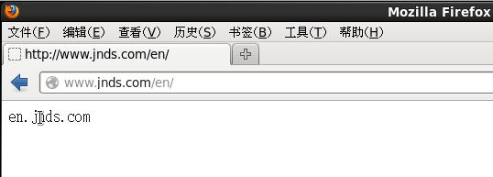
www. jnds.com/cn主页内容为“cn. jnds.com”